Deutsche Telekom IT Solutions Slovakia
Stredná Priemyselná Škola Elektrotechnická
Project Charter - Pawtners
2025/2026
II.V

Matej Papaj
Denis Varga
Branislav Vranko
Martin Žúdel

Denis Varga II.V 14.10.2025
Obsah
1. Špecifikácia riešenia 1
1.1 Misia projektu 1
1.2 Ciele projektu 2
1.2.1 Byť profitový 2
1.2.2 Networkovanie 2
1.3 Stakeholderi 3
1.4 Predpoklady úspechu 3
1.5 Rozdelenie rolí 4
2. SWOT Analýza 5
2.1 Zhodnotenie SWOT analýzy 5
3. Work Breakdown Structure 6
3.1 Fáza 1 – Príprava a analýza (Týždeň 1 – 2) 6
3.2 Fáza 2 – Návrh dizajnu a funkcií (Týždeň 3 – 4) 6
3.3 Fáza 3 – Vývoj aplikácie (Týždeň 5 – 10) 7
3.4 Fáza 4 – Testovanie a doladenie (Týždeň 11 – 12) 7
3.5 Fáza 5 – Marketing a spustenie (Týždeň 7 – 15) 7
3.6 Fáza 6 – Údržba a aktualizácie (Týždeň 16 → ďalej) 8
3.7 Prehľadová tabuľka WBS 8
4. Identifikácia a určenie závažnosti 8
Low Risk 8
Medium Risk 9
High Risk 9
5. Ganttov diagram 9
6. Rozpočet projektu 10
6.1 Technologické náklady 10
6.2 Marketing a propagácia 10
6.2 Prevádzkové náklady 11
6.3 Rezerva 11
6.4 Celkové zhrnutie 11
Záver 11

1. Špecifikácia riešenia
Pawtners je inovatívna zoznamovacia aplikácia pre zvieratá, ktorú vytvára naša firma. Umožňuje majiteľom domácich miláčikov nájsť pre svojich psov či mačky ideálnych partnerov na priateľstvo, hranie.
Aplikácia spája zvieratá na základe ich plemena, veku, aktivity a povahy, pričom ponúka dve úrovne služby:
- Basic (s reklamami) – pre bežných používateľov
- Premium (bez reklám, s pokročilým filtrovaním, s podporou 24/7 a exkluzívnymi doplnkami) – pre používateľov ktorý si chcú dopriať väčší luxus a jednoduchšie hľadanie

1.1 Misia projektu
Misiou projektu je vytvorenie modernej, zábavnej a intuitívnej aplikácie, ktorá umožní majiteľom domácich miláčikov spoznávať nových ľudí a zároveň ich miláčikom nájsť ideálnych partnerov na či už priateľstvo alebo hranie.
Veríme že Pawtners podporí vzťahy, komunikáciu a celkovo socializáciu nie len medzi zvieratkami, ale aj medzi ich majiteľmi. Týmto spôsobom chceme vybudovať silnú komunitu milovníkov zvierat a zároveň prispieť k lepšiemu prepojeniu ľudí.

1.2 Ciele projektu
Náš projekt sme si rozdelili na dva hlavné ciele. Prvým cieľom je byť profitový a druhým je dať ľuďom možnosť networkovať s inými ľuďmi.
Tieto ciele dosiahneme pomocou postupného splňovania menších a konkrétnejších podcieľov.

1.2.1 Byť profitový
Cieľom je aby naša aplikácia generovala stabilný zisk. Tohto by sme chceli dosiahnuť zavedením freemium modelu, kde „Basic“ verzia bude zdarma s reklamami, zatiaľ čo „Premium“ verzia ponúkne užívateľom vyšší komfort, rozšírené funkcie, ale za menší finančný príplatok. Týmto by sme chceli zabezpečiť stabilný príjem pre ďalší vývoj aplikácie.

1.2.2 Networkovanie
Druhým cieľom projektu je vytvoriť priestor, kde sa môžu majitelia domácich miláčikov navzájom spoznávať, komunikovať a nadväzovať nové priateľstvá. Aplikácia Pawtners nie je len o spájaní zvierat, ale aj o budovaní komunity ľudí, ktorí zdieľajú rovnakú vášeň pre svojich miláčikov.
Používatelia budú môcť filtrovať profily podľa plemena, veľkosti, veku alebo aktivity zvierat, čo im uľahčí hľadanie ideálnych „pawtnerov“. Okrem toho môžu prostredníctvom aplikácie nadviazať nové priateľstvá s inými majiteľmi, stretávať sa, zdieľať skúsenosti a vytvárať spoločné aktivity pre svojich miláčikov.

1.3 Stakeholderi
Stakeholder | Popis | Výhody | Povinnosti
Zakladatelia  (My) | Tvorcovia projektu | Získanie skúseností  Finančný zisk | Investícia času  Investícia financií
Používatelia | Cieľová skupina | Možnosť nájsť partnerov pre svojich miláčikov | Dodržiavanie pravidiel aplikácie
Konkurencia | Ostatné aplikácie na trhu | Inšpirácia, ukradnutie nápadu | Sledovanie vývoja našej aplikácie a možnosť reakcie napr. vytvorením vlastnej kópie

1.4 Predpoklady úspechu
Na to aby naša aplikácia na trhu uspela musí splniť viacero predpokladov. Medzi tieto predpoklady patria:
- Stabilná a funkčná aplikácia
- Dostatočný záujem používateľov o službu
- Ochota používateľov platiť za Premium verziu
- Neustály vývoj a pridávanie nových funkcií
- Efektívny marketing a komunikácia s komunitou
- Možnosť rozširovania aplikácie na zahraničné trhy

1.5 Rozdelenie rolí
Meno | Rola | Popis práce
Branislav | Team Leader  Marketing | Riadenie celého tímu, dohľad nad projektom  Propagácia projektu
Matej | Ekonóm  Koordinátor | Správa rozpočtu a celkových zdrojov  Vytváranie časového harmonogramu
Martin | Frontend Developer | Náčrt dizajnu aplikácie  Vytvorenie dizajnu aplikácie
Denis | Backend Developer  Manažér dokumentácie | Zabezpečenie funkčnosti aplikácie  Vytvorenie dokumentácie pre plynulé tvorenie projektu

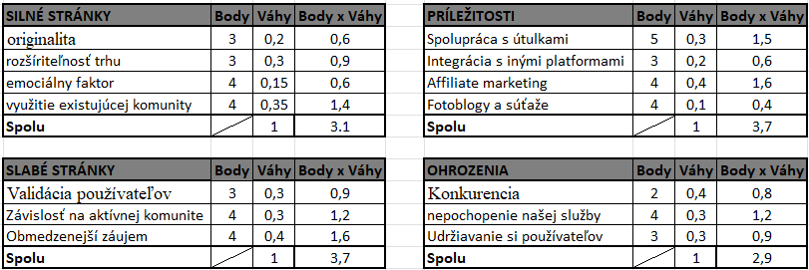
2. SWOT Analýza
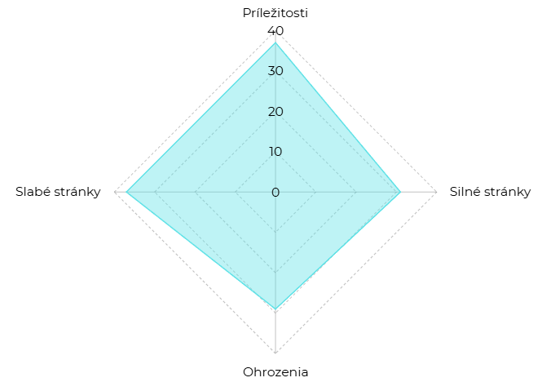

2.1 Zhodnotenie SWOT analýzy
Na základe SWOT analýzy môžeme jasne vidieť, že Pawtners má dobré podmienky na rast, a možnosť spolupracovať s ostatnými platformami . Najvýznamnejšou príležitosťou je spolupráca s útulkami, využitie affiliate marketingu. Pričom najväčšou slabosťou je obmedzený záujem používateľov a závislosť na aktívnej komunite – čo môže spomaliť úspech projektu.
Z analýzy vyplýva, že najvhodnejšou stratégiou pre Pawtners je využiť Stratégiu Spojenectva (Slabé stránky + Stratégia spojenectva), teda minimalizovať svoje slabé stránky (závislosť na aktívnej komunite, obmedzenejší záujem) a využiť externé príležitosti (súťaže, integrácie s inými platformami). Táto stratégia nám umožní bezpečne vstúpiť do trhu a vybudovať službu aby sme mohli stabilne rásť.

3. Work Breakdown Structure

3.1 Fáza 1 – Príprava a analýza (Týždeň 1 – 2)
Zodpovední:
- Branislav (Team Leader)
- Matej (Ekonóm / Koordinátor)
Úlohy:
- Určenie cieľov a vízie projektu
- Príprava časového plánu a rozpočtu
- Analýza trhu a konkurencie
- Definovanie základných funkcií aplikácie

3.2 Fáza 2 – Návrh dizajnu a funkcií (Týždeň 3 – 4)
Zodpovední:
- Martin (Frontend Developer)
- Denis (Backend Developer)
Úlohy:
- Návrh používateľského rozhrania (UI/UX)
- Príprava wireframov a základného prototypu
- Určenie architektúry systému a databáz
- Konzultácia návrhu v tíme

3.3 Fáza 3 – Vývoj aplikácie (Týždeň 5 – 10)
Zodpovední:
- Denis (Backend Developer)
- Martin (Frontend Developer)
Úlohy:
- Implementácia backendu (login, profily, párovanie)
- Vývoj frontendovej časti aplikácie
- Napojenie databáz a servera
- Vnútorné testovanie funkčnosti

3.4 Fáza 4 – Testovanie a doladenie (Týždeň 11 – 12)
Zodpovední:
- Denis (Backend Developer)
- Martin (Frontend Developer)
Úlohy:
- Testovanie kompatibility na rôznych zariadeniach
- Oprava bugov a chýb
- Optimalizácia výkonu a dizajnu
- Príprava finálnej verzie aplikácie

3.5 Fáza 5 – Marketing a spustenie (Týždeň 7 – 15)
Zodpovední:
- Branislav (Marketing)
- Matej (Ekonóm)
Úlohy:
- Príprava reklamných materiálov (sociálne siete, bannery, videá)
- Koordinácia propagačných kampaní
- Kontrola rozpočtu marketingu
- Uvedenie aplikácie na trh

3.6 Fáza 6 – Údržba a aktualizácie (Týždeň 16 → ďalej)
Zodpovední:
- Denis (Backend Developer)
- Martin (Frontend Developer)
- Branislav (Komunikácia s používateľmi)
Úlohy:
- Monitorovanie chodu aplikácie
- Oprava chýb po spustení
- Pridávanie nových funkcií
- Zákaznícka podpora a spätná väzba

3.7 Prehľadová tabuľka WBS
Fáza | Názov | Trvanie | Zodpovední členovia
1 | Príprava a analýza | Týždeň 1–2 | Branislav, Matej
2 | Návrh dizajnu a funkcií | Týždeň 3–4 | Martin, Denis
3 | Vývoj aplikácie | Týždeň 5–10 | Martin, Denis
4 | Testovanie a doladenie | Týždeň 11–12 | Martin, Denis
5 | Marketing a spustenie | Týždeň 7–15 | Branislav, Matej
6 | Údržba a aktualizácie | Týždeň 16 → ďalej | celý tím

4. Identifikácia a určenie závažnosti
Počas analýzy projektu Pawtners, ktorý je zameraný na vytvorenie zoznamovacej aplikácie pre zvieratá, boli identifikované viaceré riziká, ktoré môžu ovplyvniť priebeh a úspešnosť projektu. Tieto riziká sú rozdelené podľa závažnosti na nízke (low), stredné (medium) a vysoké (high).

Low Risk
Medzi nízke riziká patrí konkurencia od podobných aplikácií. Na trhu sa môžu objaviť alebo už existovať iné projekty s podobným zameraním, ktoré by mohli ovplyvniť záujem používateľov o Pawtners. Toto riziko však nie je kritické, pretože projekt má jedinečný koncept a môže sa odlíšiť originálnym dizajnom či funkcionalitami. Riziko konkurencie sa dá minimalizovať aktívnym marketingom, budovaním značky a neustálym zlepšovaním používateľského zážitku.

Medium Risk
Do strednej úrovne rizík zaraďujeme misinformácie v profiloch a problémy s kompatibilitou. Používatelia môžu pri vytváraní profilov svojich zvierat neúmyselne alebo zámerne uvádzať nesprávne informácie, čo môže viesť k nevhodným „matchom“ a zníženiu spokojnosti používateľov.
Ďalším rizikom sú technické problémy s kompatibilitou – napríklad nefunkčnosť aplikácie na niektorých typoch zariadení alebo operačných systémoch. Tieto faktory môžu spomaliť rast projektu, ale dajú sa riešiť pravidelnými aktualizáciami, testovaním a kontrolou kvality.

High Risk
Medzi vysoké riziká patria nízka návratnosť používateľov a zvýšené požiadavky na zákaznícku podporu. Ak používateľom aplikácia po určitom čase neponúkne dostatočný dôvod na opätovné používanie, projekt môže stratiť aktívnu komunitu a tým aj svoj hlavnú hodnotu.
Zároveň, s rastúcim počtom používateľov, môže dôjsť k zvýšeným požiadavkám na customer support, najmä pri technických alebo funkčných problémoch. Ak tím nebude dostatočne pripravený reagovať, môže to negatívne ovplyvniť reputáciu projektu a spôsobiť odliv používateľov.

5. Ganttov diagram
Ganttov diagram sme vytvorili ako prehľadný spôsob, ako znázorniť jednotlivé úlohy v projekte Pawtners a ich časové poradie. Slúži na vizuálne zobrazenie priebehu prác, rozdelenie zodpovedností v tíme a prekrývanie úloh medzi členmi projektu. Presné dátumy sme nezahrnuli zámerne, pretože cieľom je graficky ukázať vzájomné porovnanie trvania a nadväznosti jednotlivých taskov, nie konkrétny kalendárny harmonogram.
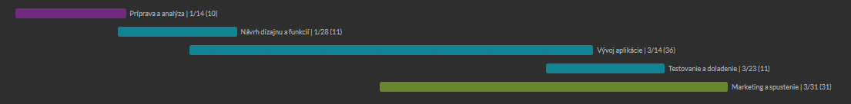

6. Rozpočet projektu
Rozpočet projektu Pawtners je navrhnutý tak, aby reflektoval podmienky nezávislého (indie) vývojárskeho tímu, ktorý pracuje z domáceho prostredia.
Projekt nevyžaduje prenájom priestorov, kancelárske vybavenie ani mzdy pre členov tímu.
Do rozpočtu sú preto zahrnuté len nevyhnutné náklady potrebné pre technický chod, testovanie a propagáciu aplikácie.

6.1 Technologické náklady
položka | Popis | Odhad
Vývojové nástroje | IDE, design software | 100€ / mesiac
Servery a hosting | Databázy, cloud,... | 300€ / mesiac
Doména a SSL certifikácia | Pre web a mobilnú apku | 50€ / rok
Testovacie zariadenia | Mobily, tablety,... | 500€ / jednorazovo

6.2 Marketing a propagácia
Aktivita | Popis | Ohľad
Reklama na sociálnych sieťach | Facebook, Ig, Tik Tok | 500€ / mesiac
Propagačné materiály | Bannery, letáky, merch | 300€ / polročne
Eventy - komunita | Meetupy, promo akcie | 400€ / záleží

6.2 Prevádzkové náklady

Položka | Popis | Odhad
Zákaznícka podpora | Software a školenie | 300€
Právne služby | GDPR, licencie, podmienky... | 1000€

6.3 Rezerva
Odporúča sa vyčleniť 10–15 % z celkového rozpočtu ako rezervu na nepredvídané náklady.

6.4 Celkové zhrnutie
Tento rozpočet zahŕňa všetky kľúčové oblasti — vývoj, servery, marketing, právne služby aj rezervu na nepredvídané výdavky.
- 8 700 € na prvý polrok,
- 15 500 € na celý rok fungovania (vrátane rezervy).

Záver
Projekt Pawtners predstavuje moderné a inovatívne riešenie v oblasti digitálnej komunikácie medzi majiteľmi domácich miláčikov. Cieľom projektu je vytvoriť funkčnú, intuitívnu a zábavnú aplikáciu, ktorá spája nielen zvieratá, ale aj ľudí so spoločnými záujmami.
SWOT analýza a identifikácia rizík poukázali na možné hrozby, no zároveň odhalili aj silné stránky projektu. Implementáciou stratégie spojenectva, efektívnym marketingom a aktívnou prácou s komunitou môže Pawtners dlhodobo rásť a vybudovať stabilnú používateľskú základňu.

